**УДК 531.781.2**

**Тензомодуль датчика давления со встроенным датчиком температуры и защитой от механических перегрузок**

Басов М.В. (подр. 0522)

*Разработана и исследована модернизированная конструкция тензомодуля датчика давления ТЖИУ408854.043, способная устранить недостатки серийно выпускаемых датчиков давления во ФГУП ВНИИА. Основное преимущество разработки заключается в применении малогабаритного датчика температуры в виде диода Шоттки с пониженным энергопотреблением, расположенным в едином корпусе тензомодуля датчика давления, что снижает рассогласованность по анализу изменения температуры относительно аналога, применяемого в настоящем. Дополнительно сборочные конструкции кристалла датчика давления содержат элементы в виде упоров, способные многократно повысить механическую прочность датчика давления для ряда модификаций низких диапазонов давления до 25, 60 и 160 кПа.*

Введение. Начиная с 2014 г. в НПК-3 налажено серийное производство тензомодулей датчиков давления (ТДД) типа ТЖИУ.408854.026 для 6 видов модификаций, отличающихся диапазоном измеряемого дифференциального давления. ТДД является головным элементом в составе финального продукта датчика давления (ДД), выпускаемого во ФГУП ВНИИА им. Н.Л. Духова. ТДД содержит кремниевый кристалл ДД, выполненный в виде микроэлектромеханической системы и функционирующий на базе тензорезистивного эффекта. Кристалл ДД использует классическую электрическую схему в виде резистивного моста. Кристалл ДД также создается с использованием распространённого маршрута, сочетающего операции по планарной технологии для лицевой стороны и жидкостного травления Si для получения мембранной структуры с обратной стороны. Низколегированные акцепторные области p--типа для тензорезисторов (ТР), имеющие наибольший пьезорезистивный коэффициент (π44) при расположении в кристаллографической плоскости (100) и вдоль кристаллографического направления [110], сформированы в областях максимальных механических напряжений (МН) [1]. Существует три вида топологий лицевой части кристалла ДД для различных диапазонов давления. Для каждой из топологий лицевой части существует ряд конструкций мембранной структуры (табл. 1). Различные виды кристаллов ДД необходимы для балансного сочетания пороговой чувствительности (первостепенно) и основных/дополнительных погрешностей ТДД в зависимости от диапазона измеряемого давления. Массив независимых исследований [2-4] для схожих датчиков доказал, что, к примеру, при дальнейшем утонении мембраны кристалла ИПД60 для достижения требуемой чувствительности нам маловероятно удастся получить требуемые характеристики с достаточно высоким процентом выхода годных, как на кристалле ИПД52 диапазона давления до 25 кПа.

Таблица 1. Виды модификаций кристаллов ДД для ТДД ТЖИУ.408854.026.

|  |  |  |  |  |  |  |
| --- | --- | --- | --- | --- | --- | --- |
| ТЖИУ.408854.026 | -01 | -02 | -03 | -04 | -05 | -06 |
| Кристалл ДД | ИПД52 | ИПД60 | | | ИПД91 | |
| Вид  (габаритные размеры кристалла/мембраны) | H:\Серийка\ИПД 52\Рисунки\Фото ИПД5.2\ИПД52\Полное2.jpg H:\Серийка\ИПД 52\Рисунки\Фото ИПД5.2\ИПД52\Мембрана\Мембрана полное 1.jpg  (6,15х6,15/4,20х4,20 мм2) | H:\БТТ. Диссертация\Изображения\ИПД60 лицо.png H:\БТТ. ТДК с ООС\ТДК с ООС (2-4 группа)\Изображения\Обратная\Мембрана 40 мкм.jpg  (4,00х4,00/2,21х2,21 мм2) | | | C:\Users\522-bmv\Desktop\НТК 2021\Материал\Рисунки\ИПД91 лицо.png C:\Users\522-bmv\Desktop\НТК 2021\Материал\Рисунки\ИПД91 мембр.png (4,00х4,00/1,10х1,10 мм2) | |
| Диапазон  (поддиапазоны) | 25,0 кПа  (1,6; 2,5; 4,0; 6,0; 10,0; 16,0 кПа) | 60 кПа  (10; 16; 25; 40 кПа) | 160 кПа  (25; 40; 60; 100 кПа) | 600 кПа (100; 160; 250; 400 кПа) | 6,0 МПа  (1,0; 1,6; 2,5; 4,0 МПа) | 16,0 МПа  (1,6; 2,5; 6,0; 10 МПа) |
| Чувствительность S, мВ/кПа/В | > 1,500 | > 0,460 | > 0,216 | > 0,076 | > 0,003 | > 0,002 |

В дальнейшем кристалл ДД проходит этап сборки, который в нашем случае осуществляется с помощью спаивания низкотемпературным стеклом С65-1 в вакууме, в кремниевую конструкцию (различной формы в зависимости от диапазона измеряемого давления), необходимую для снижения остаточных МН от коварового корпуса типа КЮЯЛ и герметичной подачи давления. Затем кремниевая сборочная конструкция кристалла ДД герметично соединяется с корпусом типа КЮЯЛ кремнийорганическим клеем Эласил 11-01 и контактные площадки кристалла ДД развариваются на пины корпуса (рис. 1). После проведения термо- и бароциклирования образцы ТДД отбраковываются по определенным параметрам в зависимости от модификации.

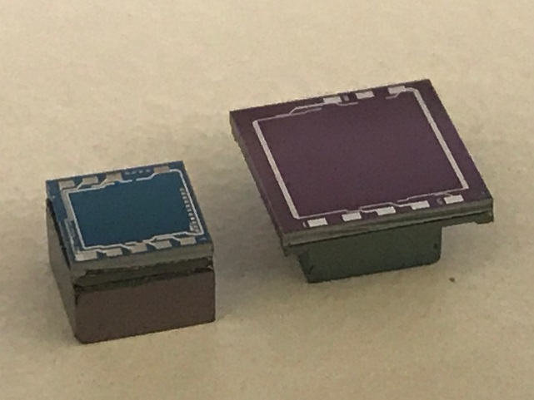 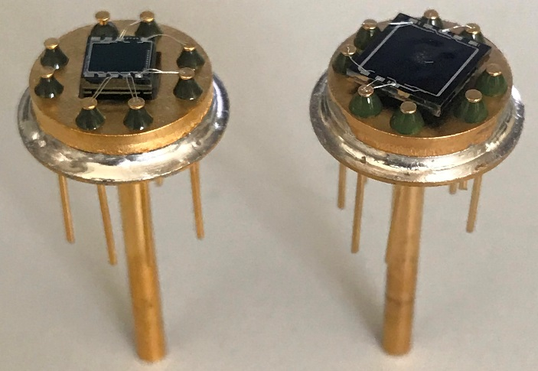

а) б)

Рисунок 1. Фото ТЖИУ.408854.026: а) сборочная конструкция для кристалла ДД, б) ТДД.

Недостатки ДД с ТЖИУ.408854.026. ТДД для измерения дифференциального давления проходят поэтапный процесс установки изначально в гидроблок (ГБ) ДД и затем полную сборку ДД типа ТЖИУ для датчиков разряжения, давления-разряжения и в датчиках избыточного и разности давления. В ходе сборки ГБ ДД, а также применения ДД у заказчиков было выявлено два критичных недостатка продукции. Изначально в ДД была выявлена проблема, связанная с разрушением кристалла ДД в составе ТДД. Разрушение происходило в момент сборочных операций на внутреннем производстве ГБ ДД (при заполнении кремнийорганической жидкостью ПМС-20Р), при пусконаладочных работах ДД или при аварийных ситуациях в системе трубопроводов у потребителя. Скорость нарастания критического давления на кристалл может доходить до VP.авар. ≈ 0,2…1,0 МПа/мс (фронт tавар. = 5 мс). Изначально в составе ГБ применяется система сильфонов, позволяющая снизить перегрузочное давление на ТДД. Работа системы сильфонов происходит с сравнительно низкой скоростью срабатывания. В данных случаях сочетание имеющейся перегрузочной способности самого кристалла ДД и системы сильфонов не позволяет перекрыть момент разрушения кристалла ДД.

Второй недостаток ДД заключается реализации термокомпенсации кристалла ДД с помощью внешней схемы обработки сигнала. Для термокомпенсации погрешностей ДД внешняя схема использует данные с датчика температуры (ДТ), расположенного на существенном расстоянии от ТДД в ГБ ДД и ближе к границам корпуса. Между ДТ и ТДД существует рассогласованность температурных реакций из-за наличия системы корпусных элементов между ними, заполненной кремнийорганической жидкостью ПМС-20Р с пониженной температурной проводимостью относительно воздуха. Т.о. термокомпенсация погрешности ДД происходит с более высокой скоростью относительно изменения температуры в объеме, чем меняются параметры кристалла ДД от температуры в динамике. Для снижения рассогласованности температур в элементах полной сборки ДД требуется выдерживать систему в течение 2 часов и более; в рабочем применении же ДД температура зачастую является не устойчивой функцией. Существует два варианта ДТ, используемых в составе ДД в виде отдельных дискретных элементов, каждый из которых имеет свои недостатки (помимо того, что элементы не являются внутренней продукцией), это:

1. для ДД ТЖИУ.408831.084-01 (-02…-06): параллельное соединение стабистора КС119, имеющего отрицательный температурный коэффициент прямого падения напряжения, и диода КД522А, повышающего пробивные напряжения обратной ветви для соединения. Стабистор – это последовательное соединение полупроводниковых диодов на p-n переходе, которое имеет сравнительно высокое падение напряжения Uпр = 1,7…1,8 В при Iпр = 1 мА при Tкомн. Недостаток – высокое энергопотребление;
2. для ДД ТЖИУ406-3000: диод Шоттки компании Diodes 1N5817 с отрицательным температурным коэффициентом прямого падения напряжения. Недостаток ­- низкие показатели пробивного напряжения при обратном смещении Uпроб = 28 В при Iут = 1 мА. ДТ должен гарантировать высокие пробивные значения при аварийном замыкании во внешней схеме обработки сигнала ДД.

ТДД ТЖИУ.408854.043 способен устранить/минимизировать недостатки термокомпенсации в ДД за счет использования нового миниатюрного кристалла ДТ в виде диода Шоттки в едином корпусе ТДД непосредственно вблизи кристалла ДД. Для ДД, использующих модификации ТДД для номинальных давлений до 25, 60 и 160 кПа, сборочная конструкция кристаллов ДД будет содержать механические упоры, гарантирующие сохранность целостности датчика при пневмо- или гидроударе.

ДТ в составе ТДД ТЖИУ.408854.043. В рамках технологической базы НПК-3 был разработан и реализован по планарной технологии кремниевый кристалл ДТ в виде диода Шоттки (ПДШ). Отличительными преимуществами ДТ являются: 1) малые габариты 0,8х0,8х0,4 мм3 (> 1100 кристаллов на пластине диаметром 76 мм; простота расположения в корпусе ТДД), 2) низкое энергопотребление на прямой ветви вольт-амперных характеристик (ВАХ) Uпр ПДШ = 0,18…0,22 мВ при Iпр = 1 мА при Tкомн, 3) высокое пробивное напряжение на обратной ветви ВАХ Uпроб ПДШ > 85 В при Tкомн и Iут = 1 мА, 4) высокий температурный коэффициент ТКПДШ = -1,60…-1,68 мВ/⁰С при низкой погрешности dТК < 0,5 % для диапазона T = -65…+85 ⁰С. Представлено краткое описание конструкции и технологии кристалла ПДШ. Изображена топология (рис. 2а), боковой разрез (рис. 2б) и фотография (рис. 2в) кристалла ПДШ.

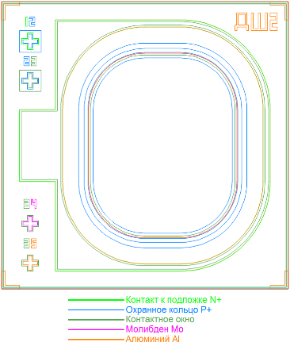 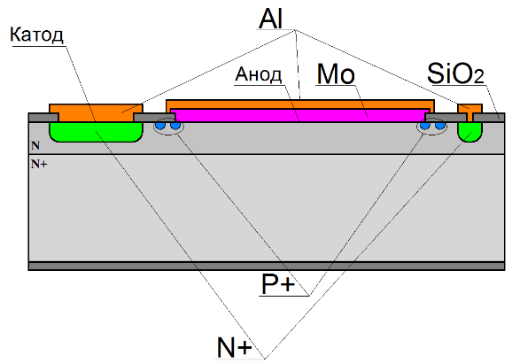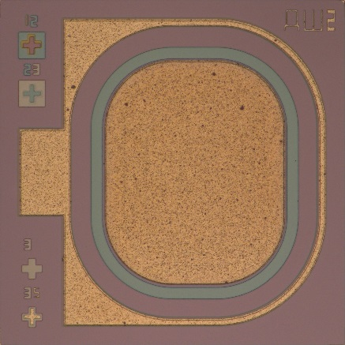

а) б) в)

Рисунок 2. Кристалл ПДШ: а) топология, б) боковой разрез, в) фотография образца.

На лицевой стороне кристалла ПДШ, полученного на эпитаксиальной структуре кремния 15КЭФ2,2/380КЭС0,01(100), сформированы области в следующей технологической последовательности микроциклов для:

1. n+ типа проводимости для контакта к подложке;
2. p+ типа проводимости для охранных колец;
3. Контактные окна;
4. Подслой металла Mo для барьера Шоттки;
5. Слой металла Al для последующей разварки контактов.

Результирующие данные по диффузионным и напылительным процессам подставлены в табл. 2.

Таблица 2. Результирующие технологические параметры кристалла ПДШ.

|  |  |  |  |  |
| --- | --- | --- | --- | --- |
| Слои / параметры | Глубина p-n перехода | Толщина напыленного слоя | Толщина окисла SiO2 | Поверхностное сопротивление |
| Единицы измерения | мкм | | | Ом/□ |
| Контакт, n+ | 7,3…7,9 | - | 0,48 | 1,0…1,5 |
| Охранное кольцо, p+ | 1,2…1,4 | - | 0,20 | 68…76 |
| Барьер Шоттки, Mo | - | 0,3 | - | - |
| Металлизация, Al | - | 0,8 | - | - |

Барьер Шоттки основан на работе выхода металл-полупроводник, в данном случае силицид Mo-Si, полученный при определенном термическом отжиге в нейтральной среде при T = 510 ⁰C и t = 10 мин. Было исследовано 4 вида подслоя металлов для барьера Шоттки из Mo, Al, V и Ti. Два последних варианта подслоя, продемонстрировав лучшие характеристики по прямой ветви ВАХ, не удались технологически (явный показатель – это высокий начальный ток утечки Iут ≈ 100 мкА и низкие пробивные напряжения Uпроб ≈ 15 В), а падение напряжения прямой ветви ВАХ на Mo получилось ниже, чем на Al (рис. 3). n+ тип области создан для контакта к подложке на лицевой стороне кристалла ПДШ (контакт к катоду барьера Шоттки). Два охранных кольца p+ тип проводимости созданы по периметру контактного окна к аноду диода Шоттки (с определенным зазором между кольцами Wзазор p+ = 8 мкм при глубине p-n перехода xj p+ = 1,3 мкм) шириной Dp+ = 18 мкм и с радиусом кривизны Rp+ = 144…185 мкм для увеличения пробивного напряжения ВАХ при обратном смещении. Благодаря данной геометрии охранных колец происходит смыкание областей пространственного заряда (ОПЗ) каждого из колец в момент достижения их пробоя каждого в отдельности [5,6], что повышает пробивное напряжение кристалла ПДШ с Uпроб 1 охр. кол. > 70 В (данный вид топологии был также реализован) до Uпроб 2 охр. кол. > 85 В.

Партия кристаллов ПДШ был исследована по массиву параметров (табл. 3 и рис. 4). Кристалл ПДШ был размещен в корпусе ТДД на расстоянии менее 1 мм и разварен на соседние свободные выводы корпуса типа КЮЯЛ (рис. 5б,в). Из рис. 5а видно, что прежние варианты ДТ располагаются в значительном отдалении (≈40 мм) от кристалла ДД с низкой теплопередачей через конструкцию ГБ. Для анализа разницы работ ДТ в виде соединения «стабистор+диод»

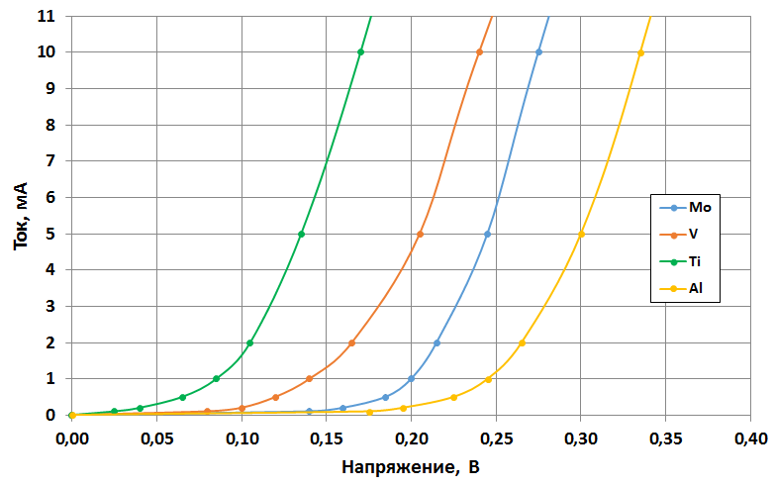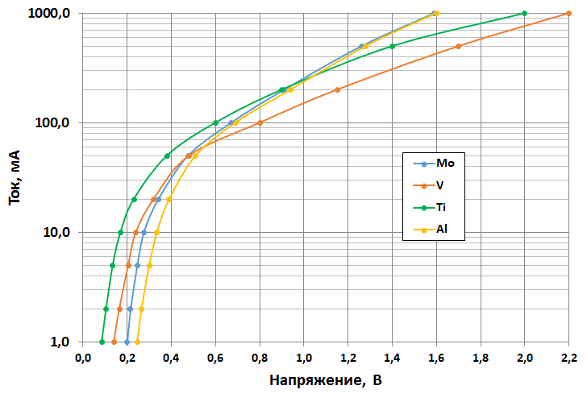

а) б)

Рисунок 3. Графики для прямой ветви ВАХ для кристалла ПДШ с подслоями из Mo, Al, V и Ti.

Таблица 3. Результирующие технологические параметры кристалла ПДШ.

|  |  |  |  |  |  |  |
| --- | --- | --- | --- | --- | --- | --- |
| Параметр | Прямое падение напряжения Uпр (при Iпр = 1 мА), мВ | Ток утечки Iут  (при Uобр = 20 В и T = 25 °C), мкА | Ток утечки Iут  (при Uобр = 20 В и T = 85 °C), мкА | ТК, мВ/°С | Погрешность ТК, °С | Погрешность ТК, % |
| Среднее | 207,98 | -2,8 | -99,9 | -1,64 | 0,31 | 0,21 |
| Пределы | 180…240 | < 10 | < 150 | -1,6…-1,7 | -1,0…+1,0 | -0,67…+0,67 |
| Параметр | Погрешность  ТГ, °С | Погрешность ТГ, % | Временная стабильность до ТЦ dUвр ст до, % | Обжатие dUобж, % | Погрешность до и после ТЦ dUпр до/после, % |  |
| Среднее | 0,12 | 0,08 | -0,03 | 1,4 | 0,23 |  |
| Пределы | -0,5…+0,5 | -0,33…+0,33 | -0,1…+0,1 | < 2,0 | < 0,5 |  |

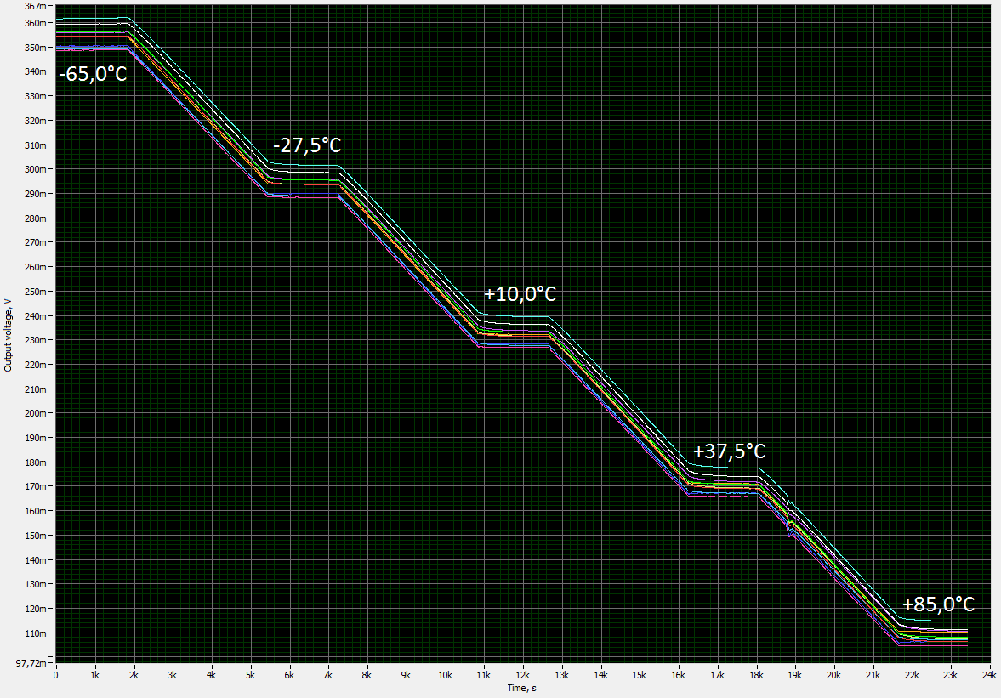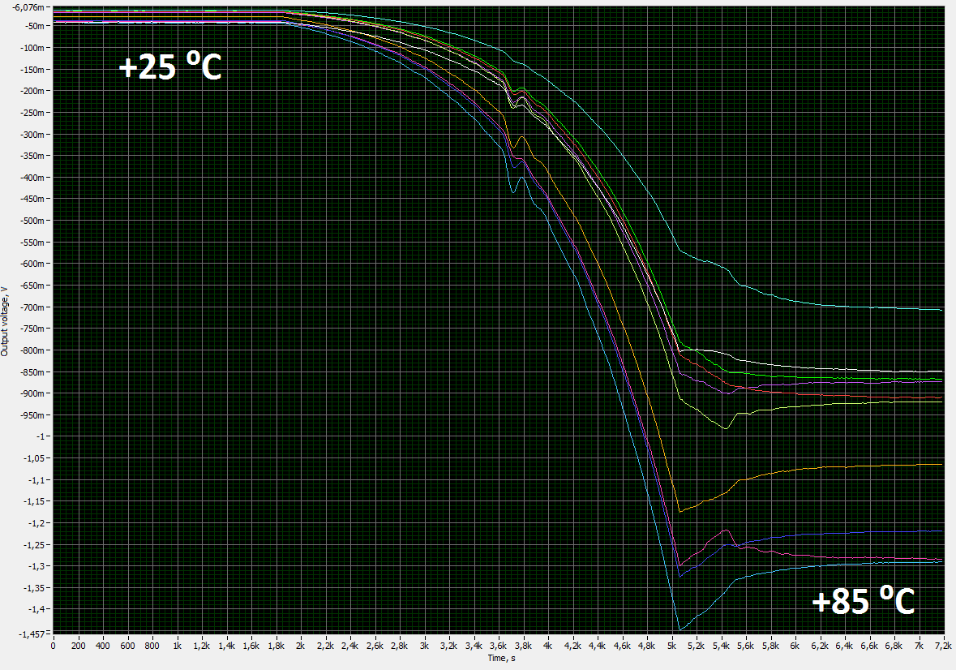

Рисунок 4. Характеристики кристалла ПДШ (входные условия см. табл. 3): а) зависимость прямого падения напряжения от температуры, б) зависимость тока утечки от температуры.

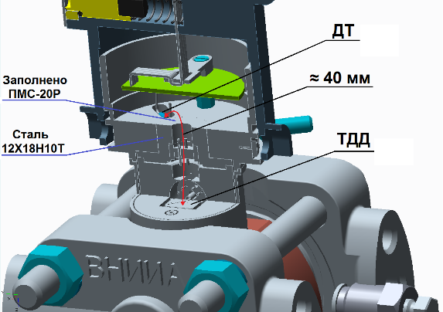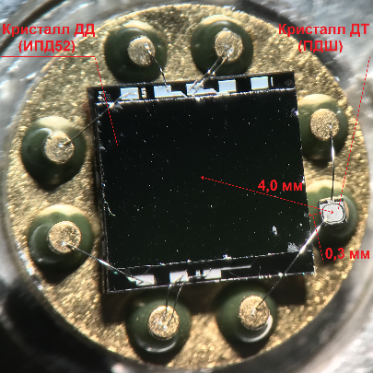 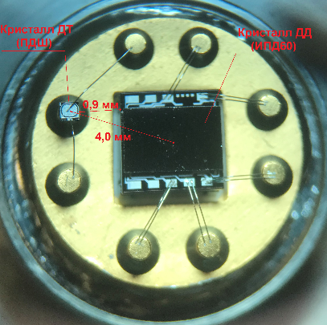

а) б) в)

Рисунок 5. Расположение ДТ: а) в ГБ ДД с ТДД ТЖИУ.408854.026, б) кристалл ПДШ в ТДД ТЖИУ.408854.043 (до 25 кПа), в) кристалл ПДШ в ТДД ТЖИУ.408854.043 (до 60 и 160 кПа)

(ГБ с ДТ в виде Diodes 1N5817 для анализа отсутствовал), а также кристалла ПДШ между собой и относительно кристаллов ДД были рассмотрены два образца ГБ ДД. Исследования проводились для всех элементов ГБ ДД одновременно в термокамере, имеющей погрешность выхода температуры до 0,1 ⁰C в пределах всего объема, с малой скоростью изменения температуры VT = 0,715 ⁰C/мин и в режимах, указанных на рис. 6 (синяя кривая относится к правой оси ординат, красная – к левой). В отличии от ДТ сопротивление мостовой схемы кристалла ДД изменяется нелинейно в рабочем диапазоне T = -65…+85 ⁰C (рис. 6а), поэтому актуальнее рассматривать функции всех элементов на наиболее линейной области T = -20…+80 ⁰C, где отклонение показаний от линейной апроксимации достигает хотя бы σТ = 7…8 ⁰C на всем диапазоне. На рис. 6в по зависимостям изменения сопротивления в кристалле ДД и падению напряжения в кристалле ПДШ видно, что обе функции изменяются значительно симметричное от температуры, в отличии от схожих зависимостей для кристалла ДД и ДТ в виде соединения «стабистор+диод» на рис. 6г. Скорости изменения параметров от температуры между ДТ и кристаллами ДД можно оценить, взяв первую производную по температуре. Из рис. 6ж,з для ДТ в виде кристалла ПДШ видно, как скорости реакций существенно приближаются к скоростям изменения на кристалле ДД, в отличии от скоростей изменения для ДТ в виде «стабистор+диод» и также кристалла ДД на рис. 6 д,е. Сравнительно больший размах скоростей на рис. 5д, ж связан с большей кривизной изменения сопротивления на мостовой схеме кристаллов ДД. Для наглядности на рис. 5б показана разница температур для двух видов ДТ между собой, которая достигает значений до ∆Т = 8…12 ⁰C, при этом реакция ДТ в виде «стабистор+диод» на изменение температуры происходит существенно быстрее, чем на ДТ в виде кристалла ПДШ и на кристалле ДД.

В дальнейшем на все годные ТДД ТЖИУ.408854.043 (119 шт.) были добавлены предварительно исследованные ДТ в виде кристаллов ПДШ.

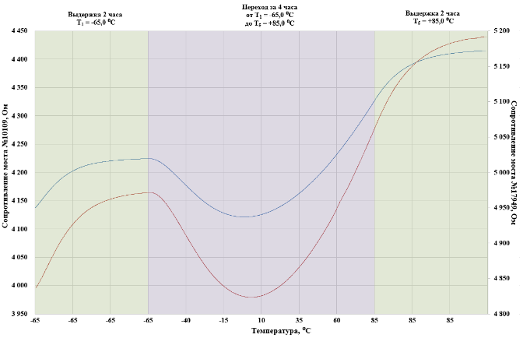 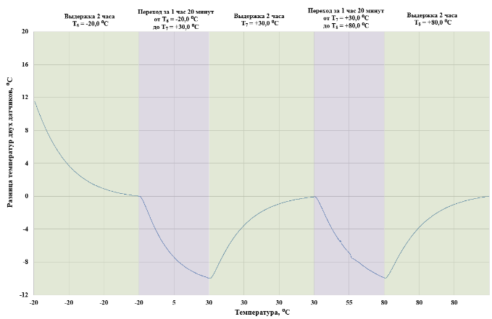

а) б)

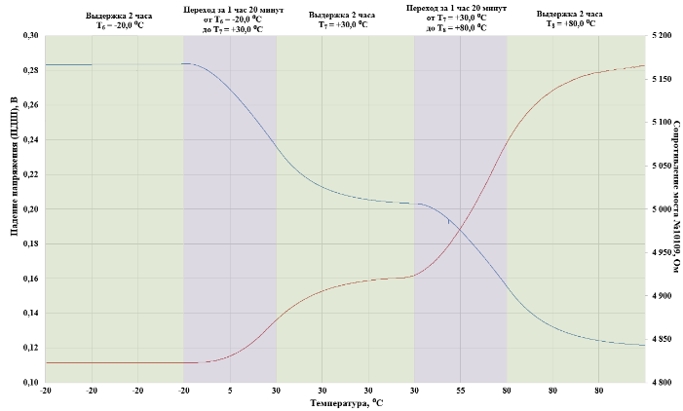 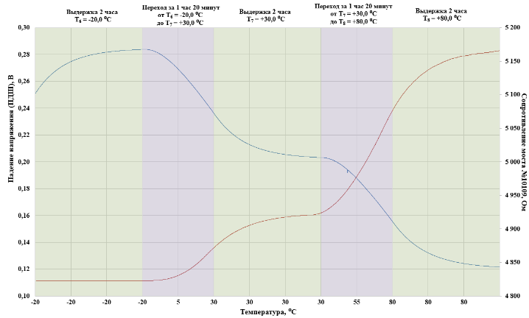

в) г)

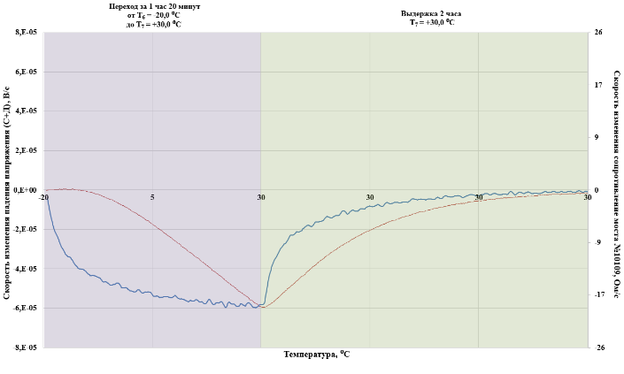 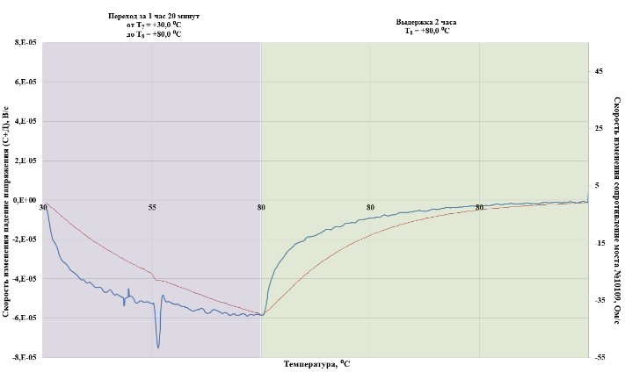

д) е)

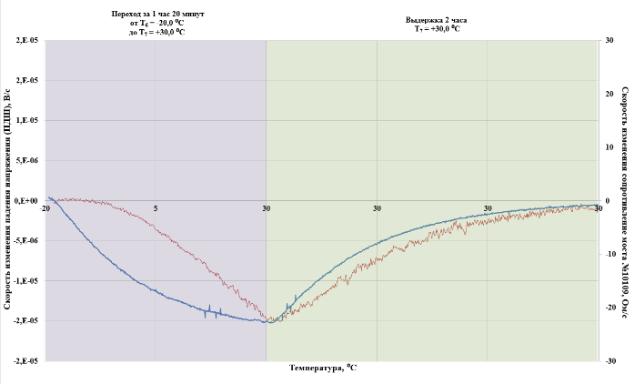 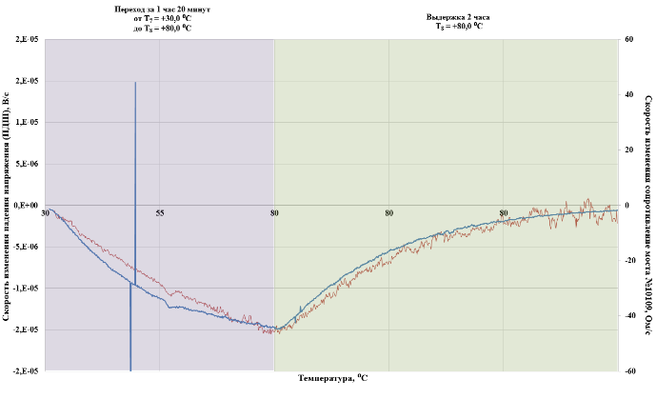

ж) з)

Рисунок 6. Графики зависимости от температуры: а) сопротивления для двух кристаллов ДД, б) разницы работ двух ДТ в градусах, в) падения напряжения на ДТ «стабистор+диод» и сопротивления кристалла ДД, г) падения напряжения на ДТ в виде кристалла ПДШ и сопротивления кристалла ДД, д) скоростей изменения падения напряжения на ДТ «стабистор+диод» и сопротивления кристалла ДД (-20…+30 ⁰C), е) скоростей изменения падения напряжения на ДТ «стабистор+диод» и сопротивления кристалла ДД (+30…+80 ⁰C), д) скоростей изменения падения напряжения на ДТ в виде кристалла ПДШ и сопротивления кристалла ДД (-20…+30 ⁰C), д) скоростей изменения падения напряжения на ДТ в виде кристалла ПДШ и сопротивления кристалла ДД (+30…+80 ⁰C)

Повышенная механическая прочность ТДД ТЖИУ.408854.043. Для моментального срабатывания защиты ДД при пневмо- и гидроударе перегрузочным давлением ТДД ТЖИУ.408854.043 содержат сборочные конструкция кристаллов ДД с упорами. Для кристаллов ИПД60 под диапазон дифференциального давления до 60 и 160 кПа конструкция с упорами была несколько изменена относительно аналога с упорами для кристаллов ИПД52 для 25 кПа (рис. 7 и рис. 5б,в), ранее подробно представленного на НТК в 2017 г. Для ТДД под более высокие диапазоны измеряемого давления наличие упоров не требуется. Требуемый зазор между поверхностями мембраны и поверхностью упоров достигается за счет толщины низкотемпературного соединительного стекла С65-1, определяемого процессами нанесения и режимами герметичной сборки кремниевой конструкции для кристаллов ДД. Полученный зазор между поверхностями мембраны и упоров позволяет беспрепятственно функционировать кристаллу ДД в пределах номинальных давлений. В табл. 4 представлены значения максимального перегрузочного давления для ТДД с упорами и без, а также диапазон давления посадки мембраны на упоры (рис. 8).

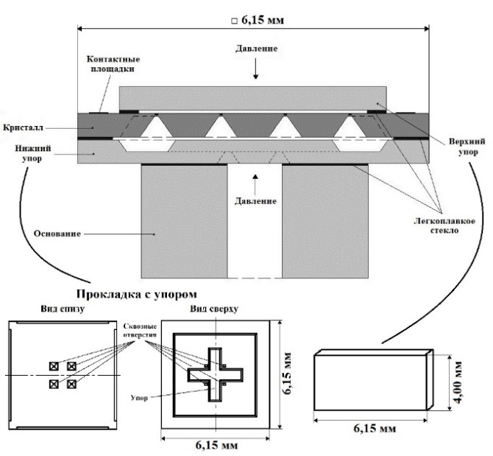 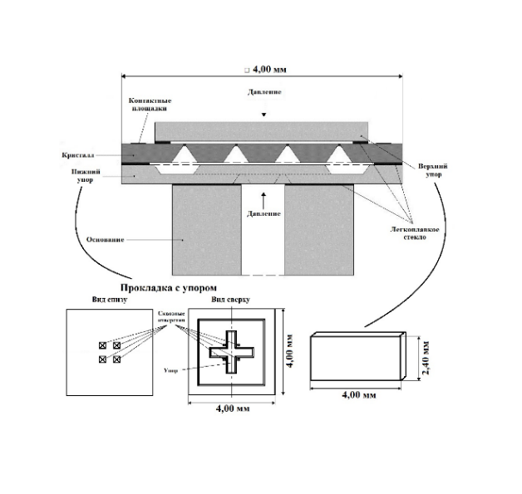

а) б)

Рисунок 7. Кремниевая конструкция сборки кристалла ДД в составе ТДД ТЖИУ.408854.043 для: а) кристалла ДД ИПД52 (до 25 кПа), б) кристалла ДД ИПД60 (до 60 и 160 кПа).

Все образцы партий ТДД ТЖИУ.408854.043 были исследованы по методике испытаний ТЖИУ.408854.043Д67 идентичной по требованиям для кристалла ДД с методикой испытаний ТЖИУ.408854.026Д67, применяемой при серийном производстве прототипов (табл. 4).

Таблица 4. Сравнение параметрических характеристик сборочных конструкций кристалла ТДД в составе ТДД ТЖИУ.408854.026 и ТЖИУ.408854.043.

|  |  |  |  |  |  |  |  |  |  |
| --- | --- | --- | --- | --- | --- | --- | --- | --- | --- |
| Диапазон давления | | Предел погрешностей | до 25 кПа | | до 60 кПа | | до 160 кПа | | |
| ТЖИУ.408854… | | 026 | 043 | 026 | 043 | 026 | 043 | |
| Кристалл ДД | | ИПД52 | | ИПД60 | | | | |
| Нижняя граница давления-разрушения при подаче давления | с обратной стороны  кристалла, МПа | - | 0,3 | 1,5 | 0,9 | 2,9 | 1,2 | 3,2 |
| с лицевой стороны  кристалла, МПа | - | 0,3 | 2,7 | 1,1 | 3,9 | 1,6 | 4,8 |
| Момент (давление) посадка мембраны на упор | с обратной стороны  кристалла, кПа | - | - | 80  ± 40 | - | 240  ± 80 | - | 650  ± 250 |
| с лицевой стороны  кристалла, кПа | - | - | 100  ± 40 | - | 360  ± 80 | - | 750  ± 250 |
| Температурные характеристики (кроме температурного коэффициента чувствительности) | Температурный гистерезис нулевого сигнала (ТГН), % | < 0,3 | 0,20  ± 0,17 | 0,27  ± 0,18 | 0,14  ± 0,07 | 0,18  ± 0,09 | 0,16  ± 0,12 | 0,45  ± 0,28 |
| Температурный гистерезис чувствительности (ТГЧ), % | 0,07 ± 0,04 | 0,15  ± 0,11 | 0,07  ± 0,05 | 0,06  ± 0,03 | 0,05  ± 0,04 | 0,11  ± 0,10 |
| Температурный коэффициент нул. сигнала (ТКН), %/10 ⁰С | 0,15 ± 0,14 | 0,20  ± 0,16 | 0,09  ± 0,07 | 0,15  ± 0,11 | 0,08  ± 0,07 | 0,20  ± 0,19 |
| Погрешность по изменению нулевого сигнала при воздействии перегрузочного давления | с обратной стороны  кристалла, % | < 0,1 | 0,11  ± 0,07 | 0,04  ± 0,04 | 0,05  ± 0,04 | 0,02  ± 0,02 | 0,05  ± 0,04 | 0,04  ± 0,04 |
| с лицевой стороны  кристалла, % | 0,14  ± 0,07 | 0,07  ± 0,06 | 0,05  ± 0,04 | 0,03  ± 0,02 | 0,07  ± 0,03 | 0,04  ± 0,03 |
| Количество образцов исследовано, шт | | - | > 400 | 178 | > 1600 | 52 | > 3400 | 45 | |
| Процент выхода годных, % | | - | 23…65 | 40 | 44…72 | 56 | 37…87 | 42 | |

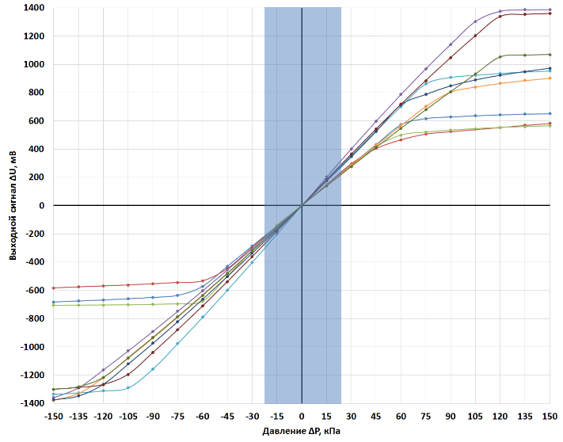 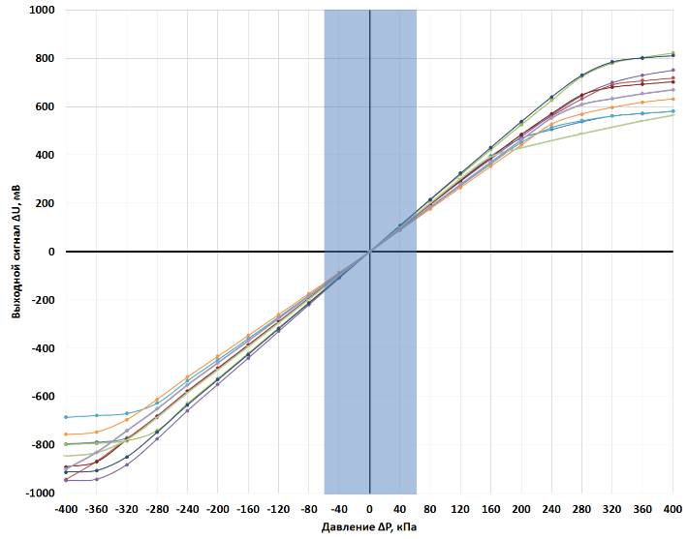

а) б)

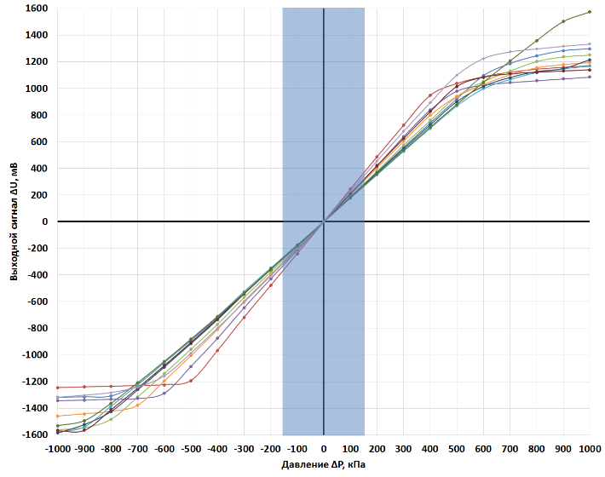

в)

Рисунок 8. Примеры графиков зависимости изменения выходного сигнала ТДД ТЖИУ.408854.043 (по 10 образцов) от давления для модификаций: а) до 25 кПа, б) до 60 кПа, в) до 160 кПа.

В настоящем исследования ТДД по параметрическим характеристикам в качестве элемента ДД продемонстрировали, что процент выхода годных ТДД ТЖИУ.408854.043 фактически одинаков в пределах погрешностей, но несколько ниже средних показателей относительно процента выхода годных ТДД ТЖИУ.408854.026, используемых при серийном производстве. Параметрические характеристики партий ТДД напрямую зависят от выбора кристаллов ДД определенной пластины, что наглядно демонстрирует пока единственная партия ТЖИУ.408854.043, исследованная для диапазона давления до 160 кПа. Причиной несущественно пониженного финального процента выхода годных ТДД ТЖИУ.408854.043 является наличие упора в виде верхней крышки, соединение которого с кристаллом ДД приводит к росту температурных характеристик (кроме температурного коэффициента чувствительности), а также к снижению погрешностей при воздействии перегрузочного давления (табл. 4). Все остальные параметры двух видов ТДД имеют одинаковые показатели в пределах погрешностей. Дополнительно проведены исследования для ТДД по посадке мембраны на упор при повышенной Т = +80 ⁰C и пониженной Т = -30 ⁰C температуре и в составе ГБ ДД, заполненных кремнийорганической жидкостью ПМС-20Р, которые доказали, что момент срабатывания защиты происходит при одинаковом давлении, что и при Ткомн = 20 ⁰C в ТДД на воздухе.

Выводы. Разработка ТДД ТЖИУ.408854.043 доказала эффективность использования кристалла ПДШ в качестве ДТ в составе ТДД за место ранее применяемых аналогов в серийном производстве, а также преимущества сборочной конструкции для кристаллов ДД с упорами. По «Решению № P T144/238» ТДД ТЖИУ.408854.043 (пока только для диапазона давления до 25 кПа) были переданы в НКО-4 для проведения типовых испытаний в составе ДД ТЖИУ.406322.016-20 и -21, которые были успешно завершены. На разработанный ТДД был получен патент на изобретение № RU 2730890 C1, который был внедрен в производство по акту №Т0036/056-2020.

**Список литературы**

[1] Y. Kanda. A Graphical Representation of the Piezoresistance Coefficients in Silicon // IEEE Transactions on electron devices, vol. 29, no. 1, pp. 64-70, 1982, DOI: 10.1109/T-ED.1982.20659.

[2] M. Basov, D. Prigodskiy. Investigation of High Sensitivity Piezoresistive Pressure Sensors at Ultra-Low Differential Pressures // IEEE Sensors Journal, vol. 20, no. 14, pp. 7646-7652, 2020, DOI: 10.1109/JSEN.2020.2980326.

[3] A.V. Tran, X. Zhang, B. Zhu. Mechanical Structural Design of a Piezoresistive Pressure Sensor for Low-Pressure Measurement: A Computational Analysis by Increases in the Sensor Sensitivity // Sensors, vol. 18, no. 7, 2023, 2018, DOI: 10.3390/s18072023.

[4] C. Li, F. Cordovilla, R. Jagdheesh, J.L. Ocana. Design and optimization of a novel structural MEMS piezoresistive pressure sensor // Microsystems Technology, vol. 23, 2017, pp. 4531–4541, DOI: 10.1007/s00542-016-3187-6.

[5] B.M. Wilamowski, J.D. Irwin. The industrial Electronics Handbook. Fundamentals of industrial electronics / Taylor and Francis Group, Boca Raton, 2011.

[6] Bera S.C., Singh R.V., Garg V.K. Temperature behaviour and compensation of Schottky barrier diode // International Journal of Electronics, 95:5, 2008, pp. 457-465, DOI: [10.1080/00207210801976867](https://doi.org/10.1080/00207210801976867)